Выполнил: Аншуков Дмитрий Валентинович, 191 группа.

**Отчет по практической работе № 15**

**«Проектирование базы данных»**

**Цель урока:** выполнение проектирования базы данных.

**Задание для выполнения**:

1. В случае разработки приложения, работающего с базой необходимо привести описание проектируемой БД.

Структуру БД следует представить в виде ER-диаграмм на даталогическом уровне и физическом уровне проектирования (с учетом специфики выбранной СУБД). Необходимо описать структуру таблиц, типы данных, ключи и прочие ограничения.

1. **Оформить отчет и предоставить его на веб-платформу** (файлом или ссылкой на репозиторий GitHub, с загруженным отчетом).

**Ход работы:**

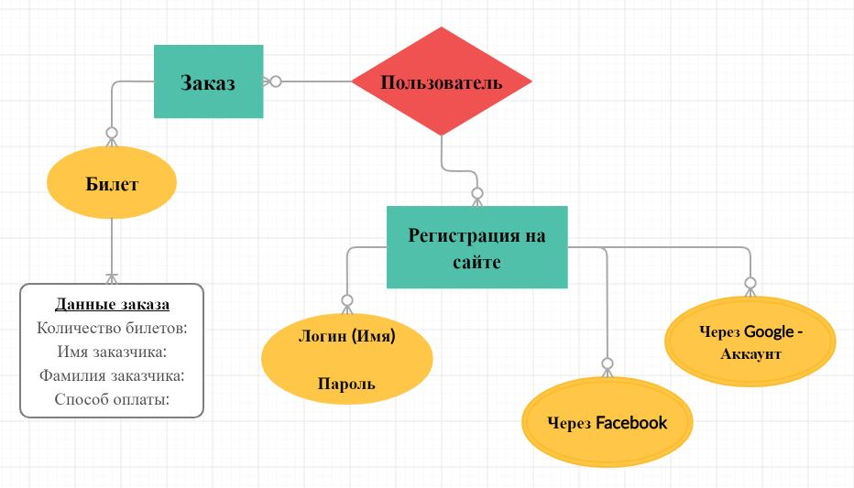

На данной диаграмме отражена модель Базы Данных сайта ФК «ЧЕРНОМОРЕЦ». Здесь пользователь может зарегистрироваться на сайте, введя свои «Логин» и «Пароль», либо же использовать привязку Аккаунтов Google или Facebook. Также на сайте у пользователя есть возможность купить билет на матч, сделав заказ. Для оформления заказа ему нужно выбрать вид билета (Обычный или VIP), количество билетов, ввести свои данные (Имя, Фамилия) и выбрать способ оплаты.

[Репозиторий на GitHub](https://github.com/DmitryAnshukov/PracticaRTK191)

**Выводы:** в ходе выполнения данной практической работы я выполнил проектирование базы данных.